Ansøgning om miljøgodkendelse af Nejsigvej 31, 9362 Gandrup

Af Miljøkonsulent Tina Madsen, Agri Nord d. 25 oktober 2017

### Ikke teknisk resumé

Carl Christian Pedersen, Nejsigvej 31, 9362 Gandrup ansøger hermed Aalborg kommune om en miljøgodkendelse på Nejsigvej 31. Staldanlægget er udlejet til Klitgaard Agro, Rørholtvej 76, 9370 Hals, cvr.nr 31418860, men ejes af Carl Chr. Pedersen.

Der søges om skift fra smågrise til slagtegriseproduktion, men med mulighed for også at indsætte smågrise (FLEX-model). I 2013 blev produktionen søgt ændret fra slagtesvin til smågrise. Den ansøgte produktion svarer således til det dyrehold som oprindeligt var godkendt på ejendommen.

Der søges ikke om udvidelse af bygninger eller lagerkapacitet til husdyrgødning.

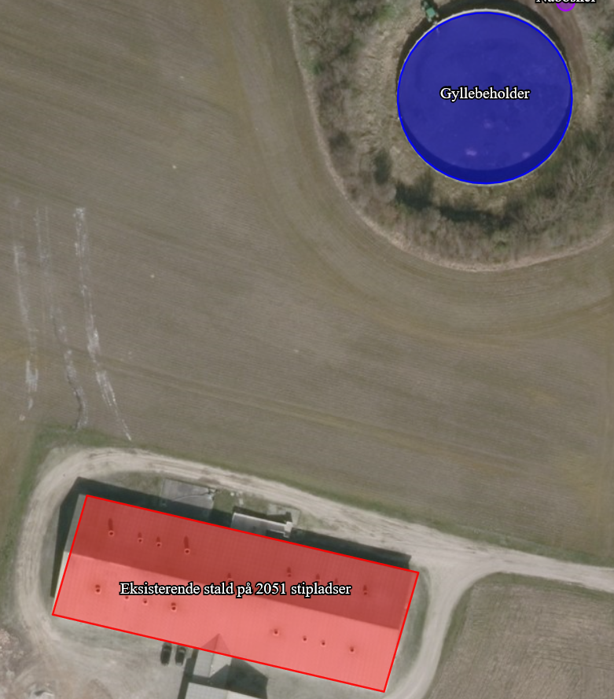

Billede 1. Situationsplan, som den er indtegnet i husdyrgodkendelse.dk.

Projektbeskrivelse og miljøkonsekvensrapport

***Miljøkonsekvensrapporten er indarbejdet i projektbeskrivelsen***

**Oplysning om indretning og drift.**

Ejendommen blev i 2006 miljøgodkendt til produktion af slagtesvin i henhold til miljøbeskyttelsens kap. 5. Denne godkendelse er 2017, dog er dyreholdet i mellemtiden ændret til smågrise jf. anmeldelse om skift i DE fra 2013.

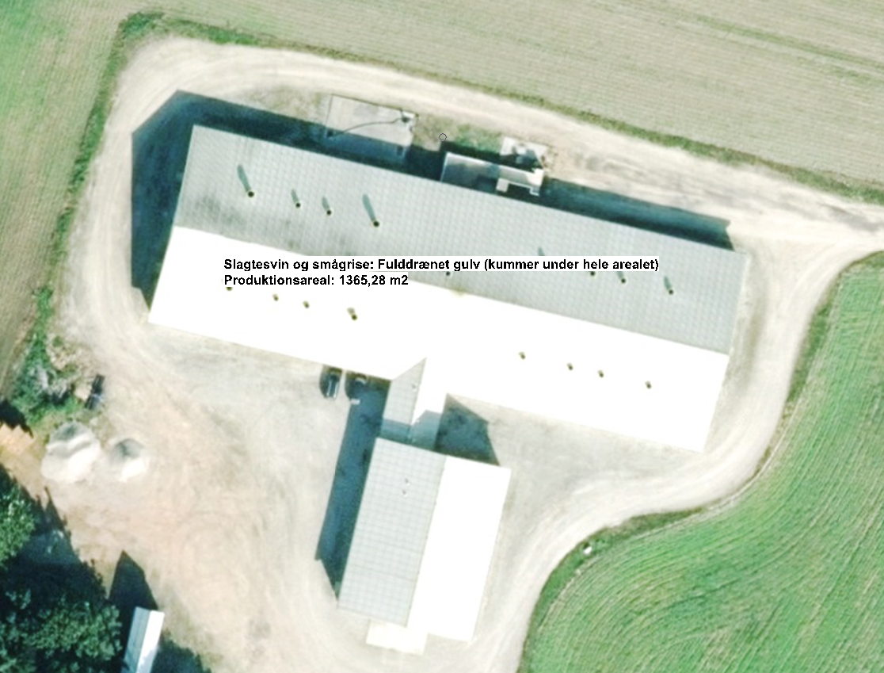

**Billede 2. Bygningsoversigt med gulvtyper og produktionsareal.**

Gulve i den stalden er drænet gulv + spalter (33%/67%). Gulvtyperne og kanaludformningen er uændret med denne ansøgning.

Antal m2 stiareal er opgjort efter opmåling af ejer. I den ordinære stald er der 4 sektioner af 28 stier på 2,3*5,3 m. Hver sti er 2.3*5.3 m inklusive krybber. Det giver 12,19 m2 pr sti * 28 *4=1.365,28 m2. Derudover er der en udlevering på 3*18 m = 54 m2. Det giver 1.419,28 m2 inklusiv krybbeareal. Der svarer til 2.051 stipladser når udlevering og sygestier er medregnet. Der 2.016 stipladser uden udlevering.

Anlægget er oprindelig søgt til slagtesvin. Det er også den produktion som forventes fortsat at blive produceret. Der er dog mulighed for at søge en Flex-model som giver mulighed for at producere enten slagtesvin eller smågrise eller en kombination heraf. Denne model giver ikke højere belastningen af hverken lugt eller ammoniak, da smågrisene har lavere belastninger pr m2 stiareal i forhold til slagtesvinene, Beregningerne på lugtgeneafstand og ammoniakbelastning er baseret på den værst tænkelige situation; i dette tilfælde 100 % slagtesvin; der er således ingen krav til en given kombination af dyregrupperne.

### Lokalisering

Ejendommen ligger i det åbne land med meget spredt bebyggelse. Landskabet er præget af landbrugsaktivitet. Terrænet er svagt kuperet. Anlægget er delvis omkranset af beplantning. Nord for anlægget er der ingen beboelser indenfor 2 km afstand.

Ejendommen ligger ikke inden for bygge- eller beskyttelseslinjer samt fredninger. Nærmeste fortidsminde (digeudpegning) er placeret 750 meter øst for anlægget.

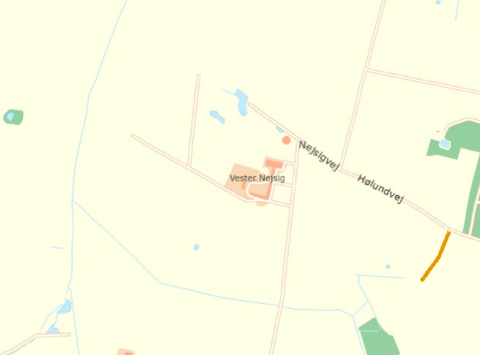

Billede 3. Ejendommens placering i forhold til dige

Ansøgningen overholder afstandskrav jf. husdyrbrugslovens § 6 og 8.

#### Håndtering og opbevaring af husdyrgødning

Husdyrgødningen bliver opbevaret og håndteret efter bestemmelserne i husdyrgødningsbekendtgørelsen, hvilket anses for BAT.

|  |  |  |  |  |  |  |
| --- | --- | --- | --- | --- | --- | --- |
| Beholder | Beholder nr. | Kapacitet (m3) | Byggeår | Kontrolår | Over-dækning | Pumpe-system fra beholder til gyllevogn |
| Gyllebeholder | 1 | 4.000 | - |  | Nej | Nej |
| Fortank | 2 | 150 | - |  | Ja | Nej |
| Kanaler |  | 750 |  |  | Nej | - |
| I alt |  | 4.900 |  |  |  |  |

*Estimeret ud fra m2 stiareal med 0,6 m dybde på kanalen.

I henhold til den fysiske opbevaringskapacitet og krav om 9 mdr. lagerkapacitet kan der opbevares husdyrgødning svarende til en årsproduktion på 6.530 m3 husdyrgødning.

Slagtesvin 31-110 kg har en gødningsproduktion på 0,54 ton.

Lagerkapaciteten svarer således til ca. 12.092 produceret grise i det givne vægtinterval, jf. <http://anis.au.dk/fileadmin/DJF/Anis/dokumenter_anis/Forskning/Normtal/Normtal_2017.pdf>.

Ved en rotation på 4 (inklusiv tomgang) kan der produceres 8.200 slagtesvin, hvilket kræver 3.325 m3. I forbindelse med den årlige markplanlægning bliver det planlagte husdyrbrug indsat. Det er således muligt allerede i planlægningsfasen at konstatere hvor stor en gødningsproduktion der bliver. Overskydende kapacitet kan blive udlejet.

### Der er ved slagtesvineproduktion ikke en problemstilling vedr. zink, da andelen af P i husdyrgødning fra smågrise ikke udgør over 40 %. Ved den årlige planlægning af kommende års markdrift og dyrehold vil lagerkapacitet og andel zink blive kontrolleret.

### Emission fra anlæg

***Lugt***

Lugtgeneafstanden fra anlægget er 210 meter til nabo, 455 meter til samlet bebyggelse (begge korrigeret værdier) og 605 meter til byzone.

Nærmeste nabo ligger 1.1 km mod øst (Hølundvej 38). Nærmeste samlet bebyggelse er Hølundvej 38 i en afstand af 2,8 km. Nærmeste byzonen er Ulsted som er placeret 3,8 km fra anlægget.

Den vægtede gennemsnitsafstand er 5 gange større end den ukorrigeret geneafstand på alle tre kategorier, så projektet lever op til lugtgenekriterierne i husdyrbrugsloven på disse områder.

Denne ansøgning giver ikke anledning til øget lugtgene, da stiarealet ikke skal udvides.

Tabel 1 . Resultatet i lugtberegningen i husdyrgodkendelse.dk

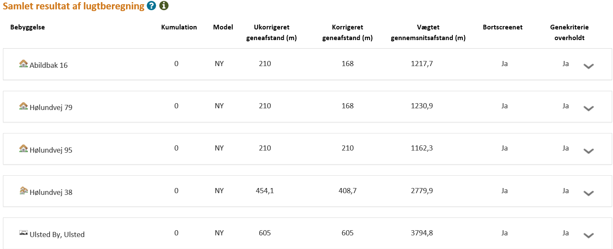

### Det vurderes at ansøgningen ikke giver anledning til øget lugtgene. Derudover overholder ansøgningen lovens fastsatte afskæringskriterier i forhold til lugt med mere end 5 gange minimumsafstanden, hvorfor det vurderes at anlægget ikke giver anledning til lugtgener.

### *Ammoniakemission og deposition på natur*

Det ansøgte projekt bidrager med en øget belastning på 1.562 kg N i forhold til nudriften, men ingen merbelastning i forhold til udvidelser hen over en 8 års periode. Det skyldes at den ansøgte drift svarer til driften 8 år tilbage, og skiftet til smågrise giver en lavede ammoniakfordampning. Den samlede emission er på 3.658 kg N.

Nærmeste kategori 1 natur er habitatområde nr. 218; Hammer Bakker, østlig del i en afstand på over 9 km fra anlægget. Der er en beregnet belastning på 0,0 kg ammoniak ved habitatgrænsen. Totalbelastningen fra Nejsigvej 31 ikke over 0,2 kg N, hvilket betyder at der ikke skal indgå en kumulationsbetragtning.

Nærmeste udpeget kategori 2 natur ligger 8 km nord for anlægget. Belastningen af ammoniak er 0,0 kg N, hvilket er langt under lovens fastsatte grænseværdi på 1 kg N.

Der ligger ganske få vejledende udpegninger af beskyttede kategori 3 naturområder omkring ejendommen. Der er regnet til 5 udpegninger. Den øget fordampning på 1.562 kg bidrager op til 0,9 kg N i merbelastning af kategori 3 natur i et punkt. De andre fire punkter er op til 0,2 kg N i merbelastning. Belastningen kumuleret over de sidste 8 år bidrager ikke til en merbelastning, da fordampningen er uændret.

Der er ingen merbelastning ud over det ene kilogram N, som er tilladt jf. husdyrbrugsloven.

Ammoniakemissionen fra ejendommen overholder de i loven fastsatte grænseværdier for kategori 1 og 2 naturtyper, samt bagatelgrænsen for merdeposition til kategori 3 natur.

Projektet vurderes derfor ikke at påvirke de omkringliggende vejledende beskyttede naturområder i væsentlig grad hverken alene eller i sammenhæng med andre planer og projekter.

***Bilag IV arter***

Ejendommen ligger i et område med lav HNV-værdi.

Der er i Gerå fundet spor efter odder i 2011. Gerå ligger over 1 km nord for anlægget. Det vurderes ikke at projektet vil påvirke eller forringe tilstanden for odderforekomsten.

Der er ligeledes fund af Grøn mosaikguldsmed i 2014 4 km vest for anlægget.

Der er ikke kendskab til bilag IV-arter tættere på anlægget.

Det vurderes ikke at projektet vil påvirke eller forringe tilstanden for bilag IV-arter; rødlistearter eller ansvarsarter, da afstanden til fund er så stor at anlægget ikke påvirker den generelle tilstand i områderne, hvor fund er gjort. Vurderingen blev foretaget på baggrund af Naturdata i Danmarks Miljøportal.

Tabel 2. Resultatet af ammoniakberegningerne som er foretaget i husdyrgodkendels.dk 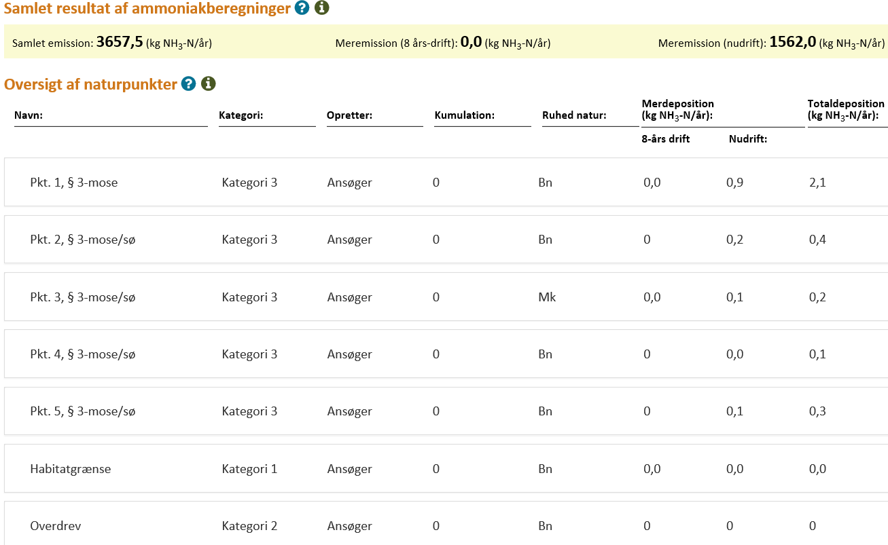

Billede 6. Kortoversigt, der viser naturpunkterne hvortil der er beregnet ammoniakdeposition. De 2 punkter længst mod syd er kat. 1. Resten er kategori 3.

### Øvrig forurening og gener

***Transport***

Eksterne transporter sker ad Nejsigvej og eller Hølundvej. Transporterne sker primært indenfor tidsrummet 06.00 til 18.00.

Transporterne til og fra ejendommen:

* Transport af dyr til slagteri ca. 1 gange pr uge
* Transport af dyr til anlægget ca. 1 gang pr uge
* Transport med foder ca. 1 gang hver pr uge.
* Diverse transporter 1 gang pr uge
* Husdyrgødning ca. 220 transporter (gyllevogn)

Der er transport i forbindelse med sæsonarbejde i marken ved udbringning af flydende husdyrgødning samt hjemtagning af korn. Antallet af transporter med husdyrgødning afhænger dels af maskinel til transport, da antallet vil falde væsentligt, hvis transporten sker med lastbil. Derudover er der ikke foretaget et skøn på hvor stor en andel af husdyrgødningen som udbringes på arealer tæt på anlægget.

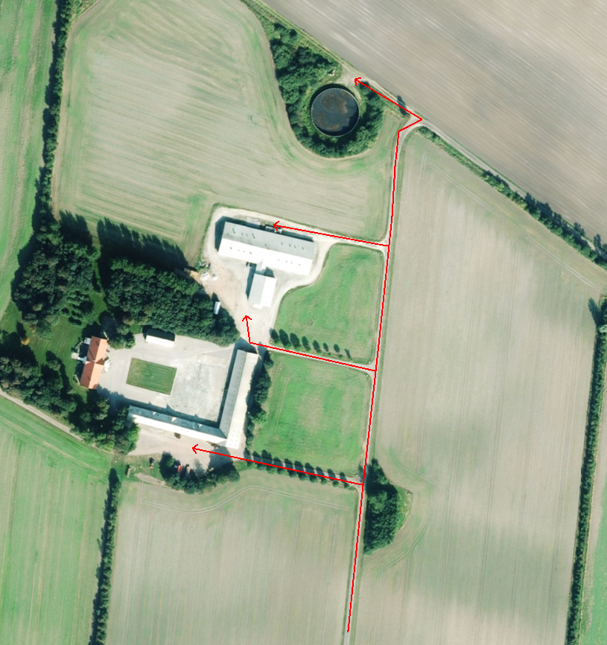

Figur 4. Kortoversigt over interne transportveje

Foder leveres til ejendommen med lastbil indenfor almindelig arbejdsdag. Denne transport vil indgå i den almindelige trafik på vejnettet.

Der er ca. 800 meter fra anlæggets interne transportvejen til nærmeste nabobeboelse (Nejsigvej 16). Transport på ejendommen kan således ske uden gene for naboer. Dyr afhentes på nordsiden af anlægget ved fra Nejsigvej 16.

#### Skadedyr

Bekæmpelse af rotter og mosegrise sker i henhold til Statens Skadedyrlaboratoriums retningslinjer.

Fluelarver bekæmpes ved at anvende rovfluer i gyllekummerne.

Normalt vil fluer ikke kunne trives i almindeligt flydelag, da det er for tørt. Det er således ikke muligt at tilskrive et overdækket lager yderligere effekt. Det er dog muligt at fastslå at fluer ikke kan trives i en overdækket gylletank, da det er for varmt og tørt.

Det vurderes ikke at anlægget bidrager til nogen form for skadedyr ved nabobeboelser

#### Støjkilder

Støjkilder på ejendommen er ventilation, kompressor, transport og kortvarig støj ved ind og udlevering af grise.

Kompressoren er i drift under normal arbejdstid og opbevares i foderladen.

Ventilationsstøj er svagt.

Transport sker primært indenfor normal arbejdstid ud over transport med korn og husdyrgødning som sker i sæsoner.

Indlevering af grise sker indenfor normal arbejdstid og er kortvarig. Udlevering af grise kan ske udenfor normal arbejdstid.

Der har tidligere ikke være klager over støj. Det vurderes ikke at der er støjgener udenfor matriklen ud over de tilladte grænser. Der er over 900 meter til nærmeste beboelse. Det vurderes ikke at støjkilder på ejendommen er til gene ved nabobeboelser dels pga. afstanden til nabobeboelserne, og fordi støjkilderne overvejende er svage eller kortvarige.

#### Støv

Der er ingen støvgener på ejendommen foruden transporter på interne køreveje ved anlægget. Det vurderes ikke at støv ved færdsel giver gener ved naboejendomme, da afstanden til naboejendomme er over 900 meter.

### Affaldsproduktion og resurseanvendelse

**Affald**

Husholdningsaffald og alt brændbart affald fra stalden opbevares i container og afhentes med dagrenovation hver 14 dag.

Øvrigt affald som, glas, elektronisk udstyr mm. sorteres i fraktioner og afleveres på kommunal genbrugsplads.

Farligt affald som spraydåser og lysstofrør opbevares i særskilte beholdere og afleveres som farligt affald på kommunal genbrugsplads.

Klinisk risikoaffald i form af medicin glas og rester samt kanyler afskaffes via den obligatoriske indsamling.

Der er ikke de store mængder affald ved den daglige drift i stalden. Det er ikke muligt at reducere de affaldsfraktioner som genereres, da det overvejende er emballage. Der er fokus på at anvende indkøbte resurser 100 %, således de ikke ender som affaldsfraktioner.

Klitgaard Agro A/S har en aftale med AVV i Brønderslev Kommune om afhentning af affald, og har derfor fået tilladelse til at eksportere farligt affald ud af Aalborg Kommune.

|  |  |  |  |
| --- | --- | --- | --- |
| EAK – koder | Mængde | Opbevaring | Bortskaffelse |
| 16 01 17 Jernholdigt metal | 0 | Container | Produkthandel |
| 16 01 18 Ikke jernholdigt metal | 0 | Container | Produkthandel |
| 16 01 19 Plast | 200 kg | Container | Kommunens genbrugsplads |
| 16 01 20 Glas |  | Container | Kommunens genbrugsplads |
| 15 01 01 Papir og pap - emballage | 200 kg | Container | Dagrenovation |
| Spraydåser | 120 stk. | Beholder | AVV |
| Klinisk risikoaffald (medicinglas og -rester samt kanyler) | 30 kg | Spand i mandskabsrummet | AVV |
| Brændbart affald | 200 kg |  | Dagrenovation |

***Tabel 3: Svineproduktionens mængder og håndtering af affald.***

Døde dyr (EAK-kode 02 01 02) opbevares i henhold til lovgivningen. Placeringen er ved gyllebeholderen i behørig afstand fra offentlig vej og stalden af hensyn til smitterisiko. Døde dyr placeres afdækket ved gyllebeholderen som vist i Figur 6

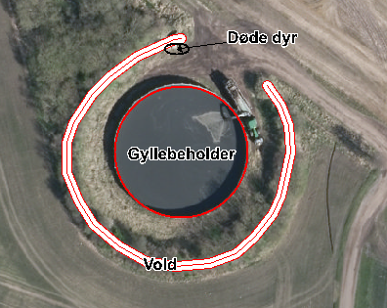

***Figur 6. Placering af døde dyr.***

Andet affald opsamles og opbevares på bedriften inden det afleveres til behørig modtagestation.

***Foder***

Fodertildelingen sker ved fasefodring, hvilket optimerer forbruget af foder, råprotein og fosfor. Derudover tilsættes fytase til foderet, hvilket minimerer indkøb af fosfor. Indkøb af foder og sammensætningen af foder optimeres i samråd med foderkonsulent.

***Energi***

#### Der blev i 2016 udarbejdet en energirapport for anlægget med henblik på at få konkret og målrettet vejledning i energibesparelse på ejendommen. Rapporten har ingen forslag til energioptimering, da både belysning og ventilation er optimeret med hhv. LED-belysning og frekvensstyret ventilation (LPC/EC-ventilatorer).

Ventilationen er diffus ventilation med frekvensstyring, hvilket er optimeret i forhold til energiforbruget. Derudover er rengøring af ventilationen vigtig for at reducere energiforbruget.

Der er ingen udendørs lys som kan virke generende for naboer eller passerende trafik.

Foderanlægget og gyllesystemet opgraderes løbende til mere energieffektive motorer.

#### Vand

#### Ejendommen forsynes af Øster Hassing Vandværk.

#### Pr slagtesvin er der et normforbrug til drikkevand, spild og rengøring på 0,559 m3. Vandbehovet til 8.200 slagtesvin er således 4.600 m3.

#### Vandforbruget til vask reduceres ved iblødsætning forud for vask. Vandspild i stierne er reduceret ved drikketrug eller integreret drikkeventiler over fodertrug.

#### Spildevand

Rengøringsvand og drikkevandsspild fra stald ledes til gyllebeholderen.

Sanitært spildevand ledes via trixtank til sivedræn. Det er et eksisterende anlæg.

Der er ikke tagrender på bygningerne. Alt tagvand ledes til grøft nord for stalden.

***Driftsforstyrrelser og uheld***

Sker der uheld der kan medføre alvorlige påvirkninger af natur om miljø vil alarmcentralen straks blive kontaktet. Ligeledes vil kommunens Tekniske Forvaltning efterfølgende blive underrettet.

Der bliver udarbejdet en beredskabsplan for driftsuheld. Medarbejder, ejer og andre med fast adgang til bedriften bliver vejledt i beredskabsplanen.

Tabel 3. Driftsforstyrrelser og uheld, samt håndtering.

|  |  |  |
| --- | --- | --- |
| Type | Forebyggende foranstaltninger | Akut håndtering af uheld |
| Gylleudslip | Der er tilbageløb på gyllevognen  Gyllebeholdere tilses jævnligt og bliver kontrolleret hver 10. år.  Der er etableret vold omkring gylletanken | Ejer og ansatte er instrueret i hvilke forholdsregler der skal tages således udslip inddæmmes og opsamles |
| Strømsvigt | Nød-opluk i alle staldafsnit og nødgenerator  Automatisk opkald til ejers mobiltelefon ved strømsvigt | Vinduer åbnes ved behov for naturlig ventilering. Strømforsyningen genoprettes ved generator |

Sker der uheld der kan medføre alvorlige påvirkninger af natur om miljø vil alarmcentralen straks blive kontaktet. Ligeledes vil kommunens Tekniske Forvaltning efterfølgende blive underrettet. Der er udarbejdet en beredskabsplan for driftsuheld. Medarbejdere, ejer og andre med fast adgang til bedriften bliver vejledt i beredskabsplanen.

### BAT

BAT (Bedst anvendelige teknologi) er beskrevet i de enkelte afsnit. Hver af følgende punkter er behandlet særskilt andre steder i dette dokument og opsummeret her.

Management (ledelses- og kontrolrutiner): Godkendt til DANISH-produktion.

Foder: Fodring sker med fasefodring og tilsætning af fytase

Forbrug af vand og energi: Ventilationen rengøres og vedligeholdes. Vandventiler er integreret og vask sker med forudgående iblødsætning. Der foreligger energirapport, hvir det er konkluderet at der for nuværende ikke er optimeringsmuligheder.

Udbringning og opbevaring: Generel lovgivning anses som BAT og er derfor ikke uddybet nærmere. Lageret er 100 % overdækket med telt eller betonlåg.

Ud over ovenstående er BAT for ammoniak overholdt i henhold til bekendtgørelse om godkendelse og tilladelse m.v. af husdyrbrug

### Biaktiviteter

Ingen

### IE brug

Dette er et IE brug, da der er over 2.000 stipladser til slagtesvin.

### Alternativ

Godkendelsen søges da der er ønske om ændring af dyreholdet fra smågrise til slagtesvin.

Der er ingen alternativ til projektansøgningen, da staldanlægget er bygget til produktion af enten smågrise eller slagtesvin og da projektet er en udnyttelse af eksisterende faciliteter uden udvidelse af bygningsmassen.

### 0-Løsning

Det er en uændret produktion af smågrise. Skiftet fra slagtesvin til smågrise blev ansøgt på en anmeldelse som en midlertidig løsning. Det har ikke været ejers ønske at anlægget på længere sigt skulle anvendes til smågrise.

### Foranstaltninger ved produktionsophør

I forbindelse med ophør vil der blive truffet de nødvendige foranstaltninger med henblik på at overlevere anlægget i forsvarlig miljømæssig tilstand. Der vil således blive tilkaldt en slamsuger for at tømme gyllebeholderen samt gyllekummerne. Derudover vil der blive gennemført en rengøring af anlægget, således at der ikke forekommer forurening herfra. Spildevandet vil blive kørt ud på dyrkede arealer i henhold til lovgivningen. Udtjent inventar og andet metal vil blive leveret til produkt­handleren og elektronisk udstyr vil blive leveret til genbrug. Andet affald vil blive afhændet efter miljø­lovens forskrifter.

Bygningsmassen vil helt eller delvis blive fjernet. Det sker i henhold til lovgivningen. I hvor stor en grad, at bygningerne fjernes, afhænger af deres tilstand og mulighed for anden udnyttelse. Gylletankene vil blive fjernet, når de ikke længere er brugbare for denne eller anden bedrift.

**Kumulation og væsentlig indvirkning på miljøet.**

På nedenstående kort ses ammoniakbelastningsradius fra andre landbrug, som har en godkendelse givet efter den 1. januar 2017.

Det ses at Nejsigvej 31 ligger mellem to andre brug, hvis ammoniakbelastning ikke påvirker ind over den ansøgte husdyrproduktion. Naturudpegningerne i området er kategori 3 natur, hvor der ikke skal indgå en kumulations betragtning. Det vurderes endvidere, at påvirkningen fra dette projekt hverken alene eller i sammenhæng med andre projekter vil have negative indvirkninger på det omgivende miljø.

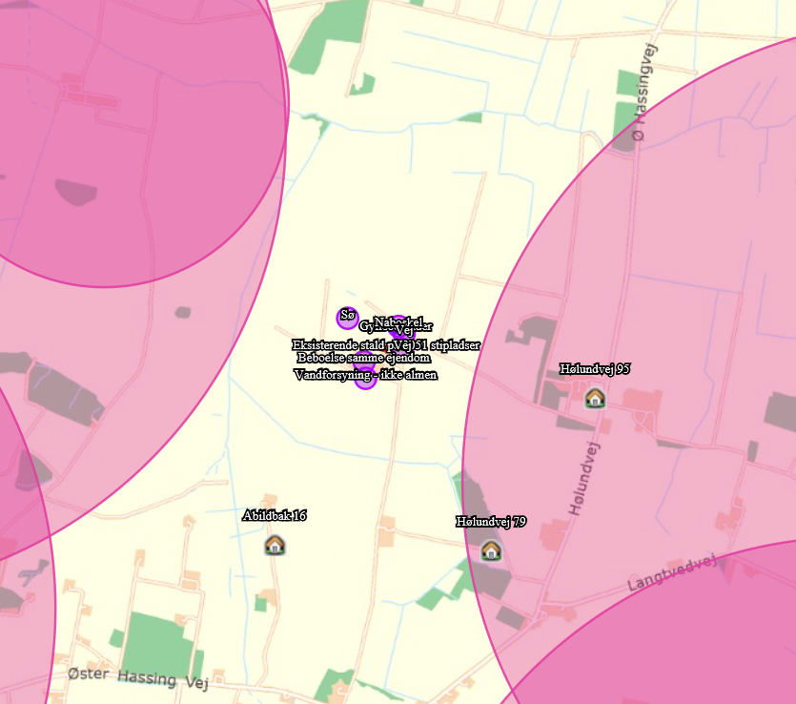

**Figur 5. Oversigt over projektet placering i forhold til andre husdyrbrug.**

**Sammenfattet konklusion**

Ved ansøgning om miljøgodkendelse foretages miljøkonsekvensberegninger i forhold til lugt og ammoniak. Resultatet viser at der ikke vil være konsekvenser i det omkringliggende miljø.

Lys, støv og støj er uændret i forhold til nuværende produktion og vurderes ikke at indvirke på det omkringliggende miljø.

Forbrug af vand og lys vil stige forholdsvis i forhold til produktionsomfanget. Forbrug og affaldsmængde optimeres løbende både internt på ejendommen og ved leverandører. Det øget forbrug vil dog ikke kunne måles som påvirkning i det omkringliggende miljø.

Affaldsproduktionen er i forhold til produktionsomfanget minimalt. Ved større fraktioner vil affaldet sorteres og genbruges i det omfang det er muligt.

Den generelle lovgivning i forhold til arealanvendelse, medicinanvendelse, dyrevelfærd, spildevand, husdyrgødningsopbevaring, pesticidanvendelse mv. regulerer anvendelsen således at der ikke opstår fare for det omkringliggende miljø. Bidrager ny viden til andet end nuværende kendte resultater korrigeres det i den generelle lovgivning samt anvendelsestilladelser for indkøbte resurser (eks. medicin, pesticider mv.).

Det vurderes således at husdyrproduktionen hverken med nuværende tilladelse eller den ansøgte tilladelse vil få utilsigtet miljømæssige konsekvenser.

**Ansøgningen er udarbejdet af:**

Miljøkonsulent Tina Madsen, cand. Agro., Agri Nord.